Penetrationtesting TODO App
  - M183 – Projektarbeit (LB2)
Kemper Stefan
Version 1


Einleitung / Überblick
Dieses Dokument dient als Vorlage / Beispiel wie ein Testkonzept und ein Testbericht in der LB2 für die Phase 2 aussehen könnte und wurde im Rahmen einer Moduldurchführung für das Testing einer Applikation einer Gruppe in der Klasse angefertigt. Kapitel 2 des Dokuments beschreibt das Testkonzept (wie und mit was wurde getestet, welche Testfälle wurden abgedeckt und was wurde nicht getestet), Kapitel 3 enthält den eigentlichen Testbericht und im Kapitel 4 werden die Testresultate interpretiert und Empfehlungen zur Verbesserung geben. Auf einen Anhang wurde verzichtet, weil keine zusätzlichen Materialien vorhanden waren.

Testkonzept
Aus Zeitgründen werden nur Whitebox-Tests und manuelle Blackbox-Tests durchgeführt. Auf automatisierte Blackbox-Tests mit Tools wie beispielsweise OWASP ZAP wurde bewusst verzichtet, weil diese Tools in der Regel nur Fehlkonfigurationen der Server finden, die die Applikation hosten, aber nicht Fehler in der Applikation selbst. Und Fehler in der Konfiguration der Container steht für diesen Testbericht weniger im Fokus wie der Code – ob da alles sicher implementiert wurde.

Testumgebung
Für das Testing wurden folgende Tools verwendet:
- PhpStorm 2024.1.1
- PHP 8.0 gemäss Definition in Dockerfile
- Docker Desktop 4.40.0 (187762)

Testumfang
Es wurde ein Codereview durchgeführt begleitet durch manuelle Blackbox-Tests auf der Applikation. Tools für ein automatisiertet testing wie beispielsweise OWASP ZAP wurden nicht verwendet.
Die Tests decken alle Bereiche ab, auf die der Benutzer Einfluss nehmen kann. Nicht getestet werden Dinge, die mit der Konfiguration des Webservers / Datenbankservers zu tun haben und nicht an der Applikation selbst oder am Code hängen.

Testcases – Definition
Die Nachfolgende Tabelle definiert die Blackbox-Testcases. Die tatsächliche Ausführung der Tests und die Testresultate sind im Kapitel Testbericht zu finden. Die Testcases wurden in der Reihenfolge ausgeführt, wie diese in der folgenden Tabelle definiert sind (und sind aufeinander aufbauden).
ID | Beschreibung | Testdaten
Bereich Register
1 | Benutzerregistrierung XSS-Versuch | Username: root<script>window.alert('XSS erfolgreich');</script>  Passwort: 12345678  E-Mail: stefan.kemper@tbz.ch
2 | Benutzerregistrierung Normal | Username: tester  Passwort: 12345678  E-Mail: stefan.kemper2@tbz.ch
3 | Benutzerregistrierung E-Mail doppelt | Username: tester2  Passwort: 12345678  E-Mail: stefan.kemper@tbz.ch  Wichtig für den weiteren Testverlauf: anschliessend tester2 noch mit stefan.kemper2@tbz.ch registrieren (sollte dann wiederum gehen)
4 | Ungültige E-Mail-Adresse | Username: tester3  Passwort: stefan.kemper2@tbz.ch  E-Mail: 12345678
5 | Username doppelt | Username: tester  Passwort: 12345678  E-Mail: stefan.kemper3@tbz.ch
Login / Session-Handling (Voraussetzung: Benutzer ist ausgeloggt)
6 | Login mit XSS-Benutzerdaten (aus Testcase 1) | Username: root<script>window.alert('XSS erfolgreich');</script>  Passwort: 12345678
7 | Login mit nichtexistierendem User | Username: root  Passwort: 12345678
8 | Login mit falschem Passwort | Username: tester  Passwort: 87654321
Erstellen von TODOs (Voraussetzung: angemeldet mit Benutzer tester)
9 | Erzeugung von Task | Description: Test Task  State: Open
10 | Erzeugung von XSS-Task | Description: Test <script>alert('test');</script>Task  State: Open
11 | Manipulierter Status bei Taskerzeugung | Description: bla  State: test
Bearbeiten von Tasks (Voraussetzung: Erstellen von TODOs ausgeführt)
12 | Editieren von Task 1 mit Benutzer tester | ID: 1  Description: Test Task…  State: Done
13 | Editieren von Task 1 durch Manipulation der ID mit Benutzer tester2 | ID: 1  Description: Test Task… tester2  State: In Progress
14 | Test SQL-Injection bei ID mit Benutzer tester2 | ID: 1' OR 1=1; --  Description: Test Task… tester2  State: In Progress
Suchen von Tasks (Voraussetzung: Erstellen von TODOs ausgeführt)
15 | Suchen von einzelnem Task mit Benutzer tester | Terms: <script>
16 | Test SQL-Injection bei Suchfeld mit Benutzer tester2 (auslesen fremder Tasks) | Terms: ' OR 1=1; --
Löschen von Tasks (Voraussetzung: Erstellen von TODOs ausgeführt)
17 | Löschen von eigenem Task mit Benutzer tester | Task 1
18 | Löschen von fremdem Task mit Benutzer tester2 | Task 2 (ist der Task von Benutzer tester), call auf delete.php?id=2
PW-Reset
19 | Reset-Link anfordern (uneingeloggt) | E-Mail: stefan.kemper@tbz.ch, call direkt auf URL /password_reset.php, neues PW: abcdefgh
20 | Reset-Link anfordern (eingeloggt als tester) | E-Mail: stefan.kemper2@tbz.ch, neues PW: a
21 | Reset-Link anfordern für nicht existierenden Benutzer (uneingeloggt) | E-Mail: kemr@zhaw.ch
22 | Reset-PW mit ungültigem Token (uneingeloggt) | reset_password.php?token=abc
Admin-Seite
23 | Zugriff auf admin-Bereich (uneingeloggt) | Call URL /admin/users.php
24 | Zugriff auf admin-Bereich mit tester | Call URL /admin/users.php

Code Review
Die Findings des Code Reviews werden nach Kritikalität eingestuft, wobei die Werte 1-3 vergeben werden. Dabei ist 1 am kritischsten und 3 am unkritischsten in Bezug auf die Sicherheit der Applikation. Im Rahmen des Code Reviews sind folgende Dinge aufgefallen:
ID | Beschreibung | Kritikalität
1 | Das PW wird zwar als Hash in der DB abgelegt. Im MySQL-Dump liegt es aber noch als Klartext vor. Das führt dazu, dass für das erste Login eine Umwandlung von Klartext auf Hash-Wert stattfindet. Kennt der Angreifer aber den Hash-Wert, dann kann er diesen als PW verwenden und sich so erfolgreich einloggen ohne das Klartext-PW zu kennen (und der normale Benutzer kann sich auch nicht mehr anmelden danach). | 2
2 | Bei der Admin-Seite (admin/users.php) wird die Rolle des angemeldeten Benutzers nicht überprüft, sondern nur, ob der Benutzer angemeldet ist oder nicht. Damit ist es jedem Benutzer möglich die Daten aller anderen Benutzer auszulesen (und gegebenenfalls später auch admin-Funktionalitäten auszuführen, wenn der Adminbereich erweitert wird) | 1
3 | Die PW-Reset-Funktionalität ist nur für eingeloggte Benutzer verfügbar. Wenn man aber sein PW vergessen hat, ist man in der Regel nicht eingeloggt. Die Funktionalität sollte folglich auch Gästen angezeigt werden. | 3
4 | Beim PW-Reset ist die Rückmeldung an den User etwas zu spezifisch. Daraus kann abgeleitet werden, ob ein Benutzer mit einer spezifischen E-Mailadresse existiert oder nicht. | 2
5 | Die Überprüfung der Passwortlänge (register.php Zeile 19) ist ok, aber etwas dürftig. Als State of the art gilt heute eine Mindestlänge von 12 Zeichen. Ebenso wird nichts spezielles bezüglich Zufälligkeit gefordert oder gegen PW-Listen von häufig verwendeten Passwörtern oder ähnlich verglichen. | 2
6 | Beim Passwort-Reset wird die Komplexität des neu gesetzten Passworts nicht mehr überprüft. Ein Benutzer könnte dort ein Beliebig langes PW wählen (sogar nur ein Zeichen ist möglich) | 2
7 | Wird kein PW für den Reset angegeben, wird der User nicht durch eine Fehlermeldung geführt | 3
8 | Savetask.php überprüft nicht, ob der angemeldete Benutzer seinen Task oder den Task eines anderen Benutzers ändern / löschen will. D. h. jeder Benutzer kann die Tasks aller anderen Benutzer verändern / löschen. Mit Script umgesetzt ist ein Benutzer also in der Lage alle Tasks zu löschen (insbesondere weil die ID der Tasks «guessable» ist). | 1
9 | Durch ungeprüfte Verwendung von provider in der url bei der Suche (search.php Zeile 77) ist es möglich, manipulierte Provider anzugeben und dann mit dem Server calls auf verschiedene Pfade innerhalb des localhost auszuführen. | 2

Testbericht
Die ID beim Testbericht bezieht sich auf die Definition der Testcases aus Kapitel 2.3. Bedeutung der Farben innerhalb der Tabelle:
Farbe | Bedeutung
 | Test bestanden, Erwartungen erfüllt, Umsetzung sicher
 | Test teilweise bestanden, Erwartungen teilweise erfüllt
 | Test nicht bestanden, Umsetzung unsicher

ID | Erwartetes Resultat | Beobachtetes Resultat
Bereich Register
1 | Sollte als XSS-Versuch erkannt werden | 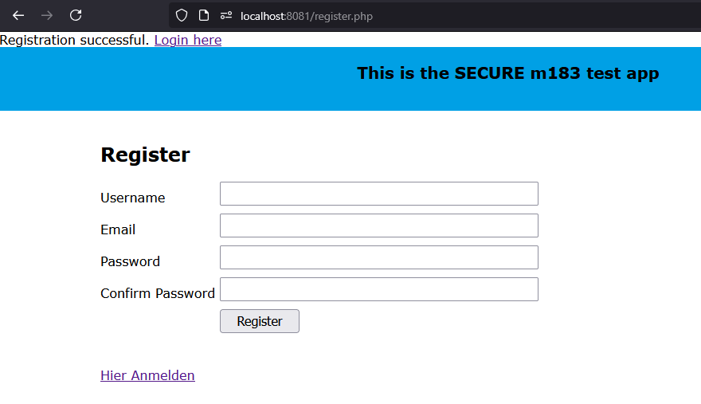
2 | Benutzer tester wird normal registriert und lässt sich einloggen | 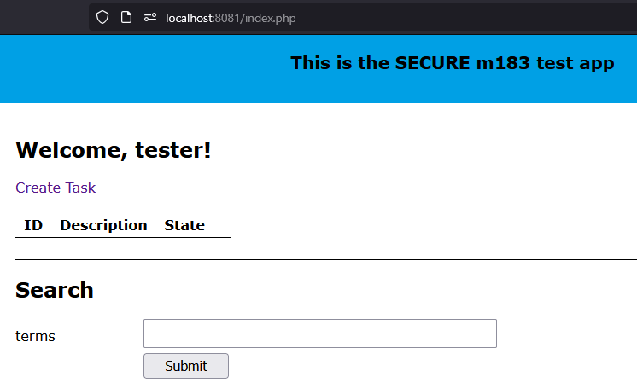
3 | Registrierung sollte abgelehnt werden | 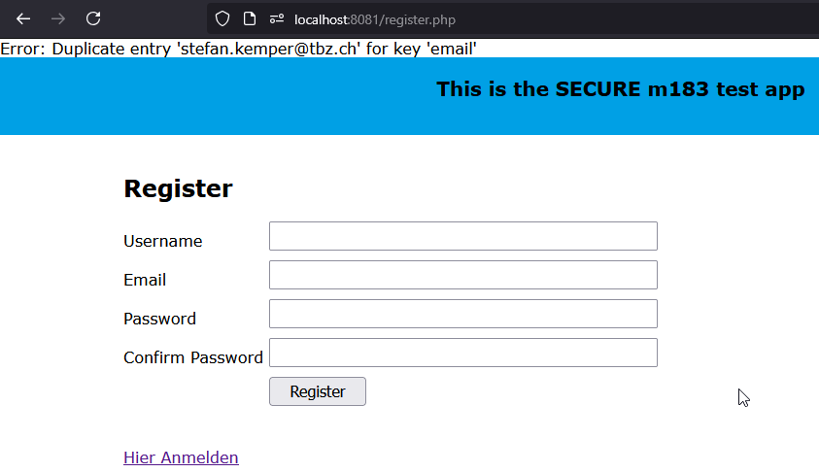  Eventuell sollte hier nicht die Fehlermeldung der DB-Query dem Enduser präsentiert werden (gibt die Feldbezeichnung der DB-Spalte bekannt).
4 | Registrierung sollte abgelehnt werden | 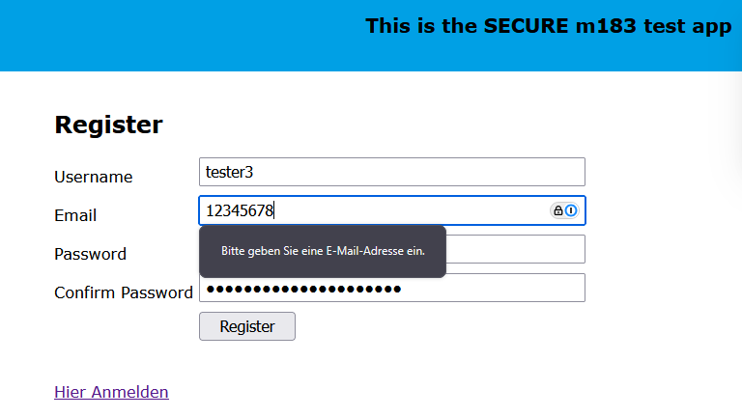  Für normale User funktioniert die Ablehnung (E-Mail wird via JS geprüft). Mit Manipulierter POST-Anfrage geht die Registrierung aber:  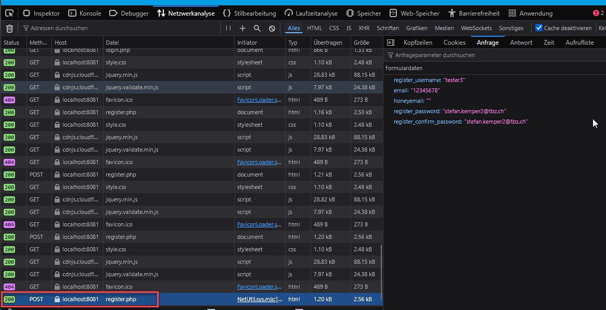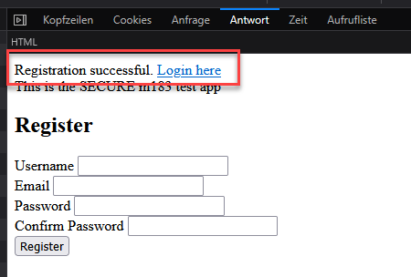
5 | Registrierung sollte abgelehnt werden | 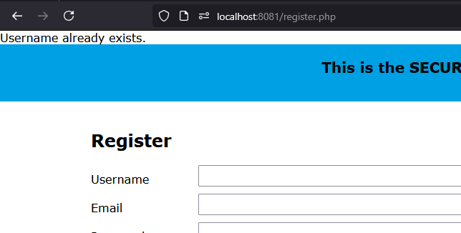
Login / Session-Handling (Voraussetzung: Benutzer ist ausgeloggt)
6 | Username sollte angezeigt werden, wie er registriert wurde. Script soll nicht ausgeführt werden. | 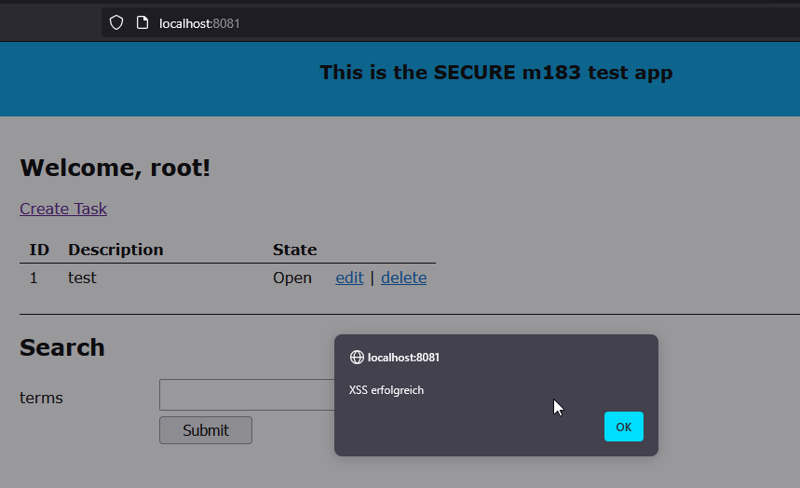
7 | Login sollte verweigert werden. (nicht existenter Benutzer) | 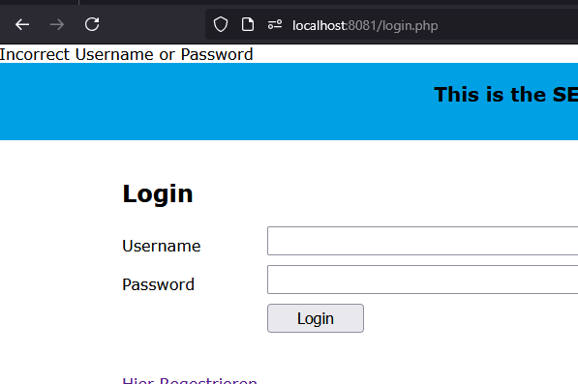
8 | Login sollte verweigert werden. (falsches Passwort) | 
Erstellen von TODOs (Voraussetzung: angemeldet mit Benutzer tester)
9 | Task wird korrekt erstellt und angezeigt. | 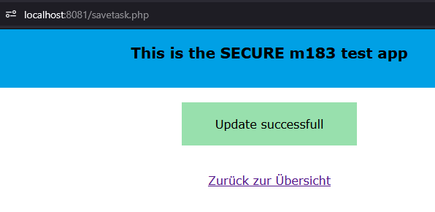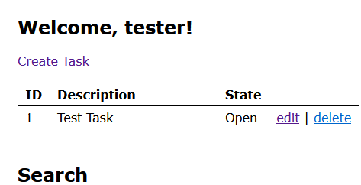
10 | Erzeugung von XSS-Task sollte zwar gehen, aber Script sollte nicht interpretiert werden, sondern als Text angezeigt werden. | 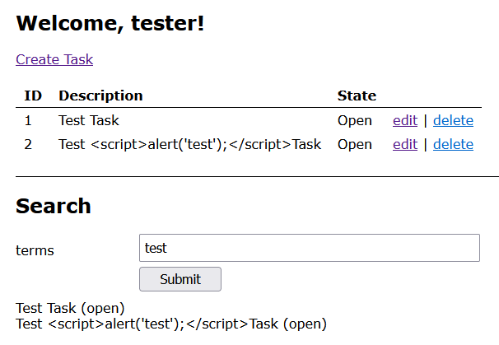
11 | Manipulierter Status bei Taskerzeugung sollte abgefangen werden |   Task selbst wird nicht erzeugt. Das System meldet aber zurück, dass es funktioniert habe:  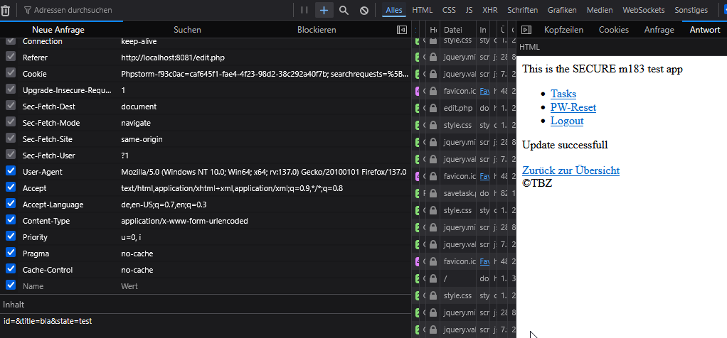  Das Verhalten ist zwar nicht sicherheitsrelevant aber etwas suboptimal.
Bearbeiten von Tasks (Voraussetzung: Erstellen von TODOs ausgeführt)
12 | Task 1 sollte neue Daten anzeigen nach editieren | 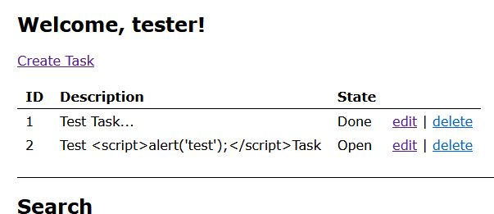
13 | Task 1 sollte unverändert sein (tester2 nicht in der Beschreibung enthalten) | 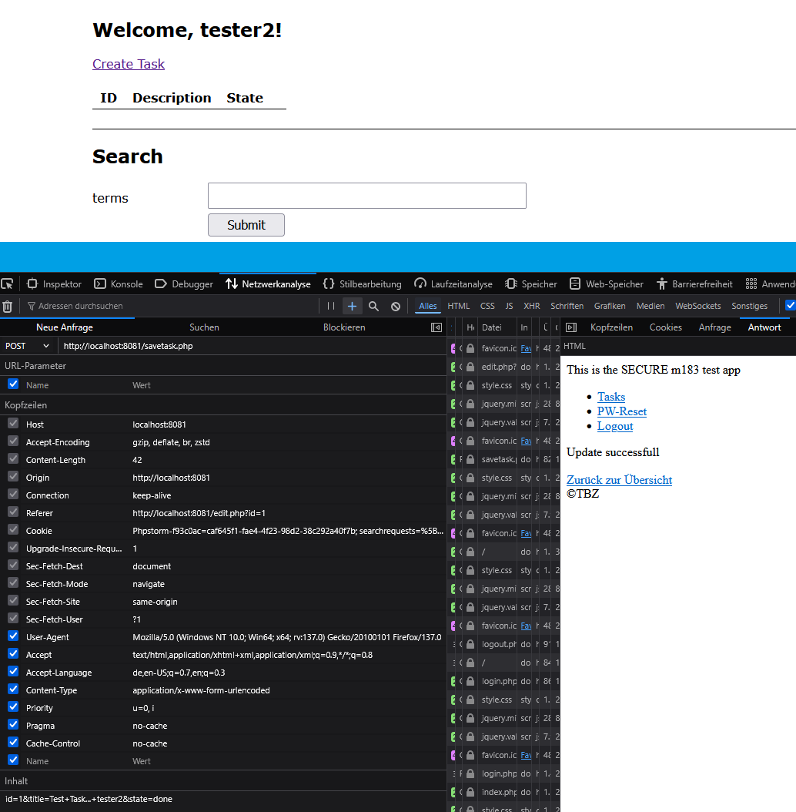  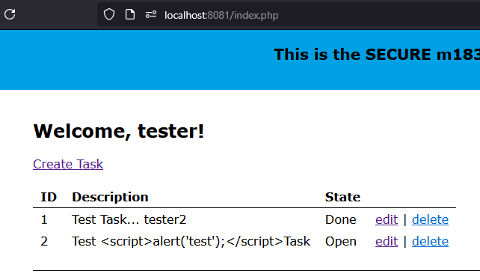
14 | Keine Tasks dürfen verändert werden | 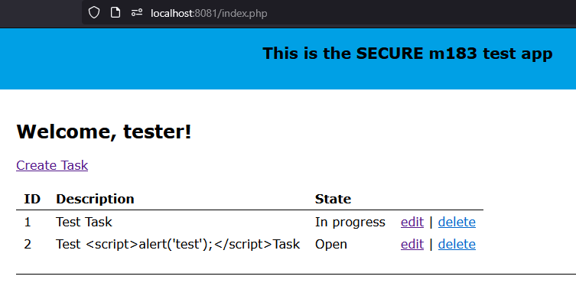  Tasks sind unverändert
Suchen von Tasks (Voraussetzung: Erstellen von TODOs ausgeführt)
15 | Suchen von einzelnem Task mit Benutzer tester | 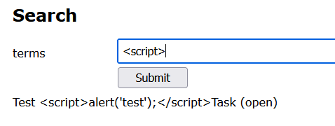
16 | Es sollten keine Resultate gefunden werden (bzw. nur eigene Tasks angezeigt werden) | 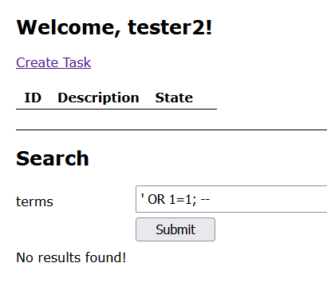
Löschen von Tasks (Voraussetzung: Erstellen von TODOs ausgeführt)
17 | Task soll gelöscht werden | 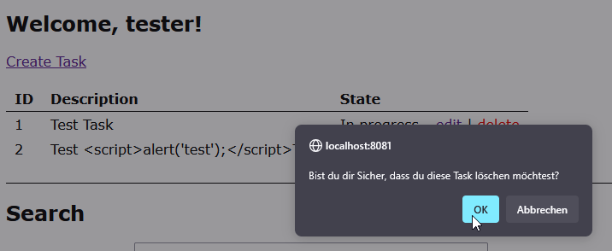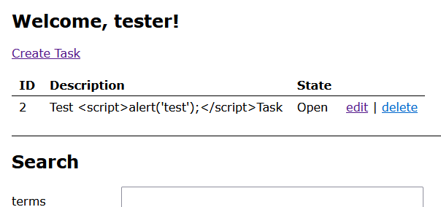
18 | Löschen von fremdem Task mit Benutzer tester2 sollte verhindert werden | 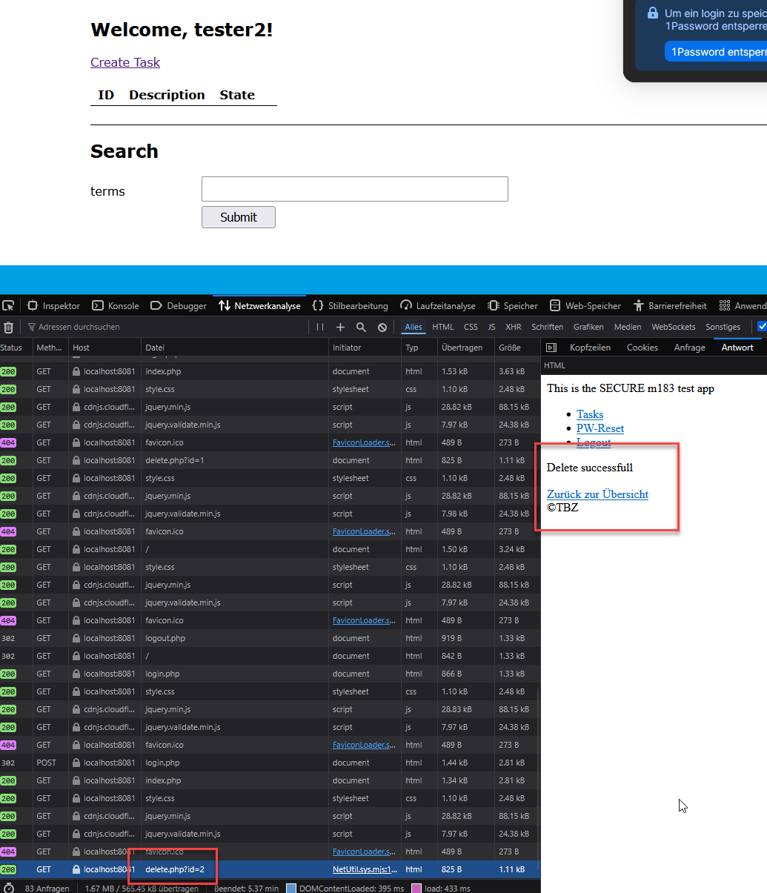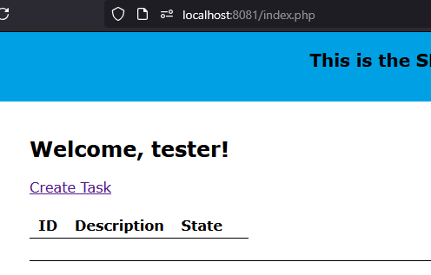  Der Task ist beim Benutzer tester nicht mehr zu finden.
PW-Reset
19 | Resetlink wird zugestellt und Passwort kann zurückgesetzt werden | 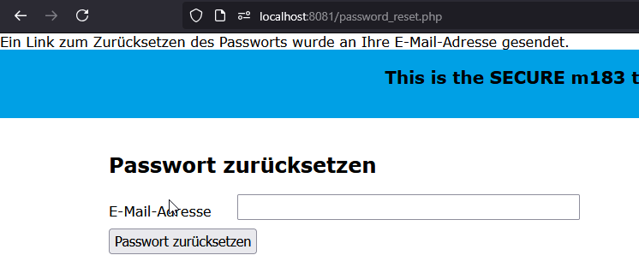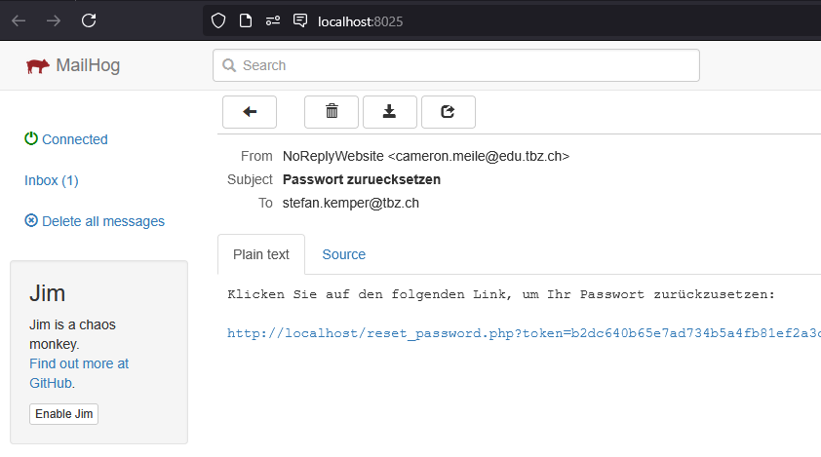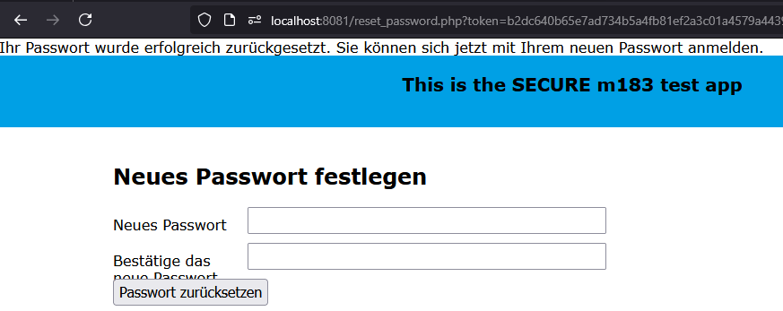
20 | Reset-Link wird gesendet, Passwort kann aber nicht zurückgesetzt werden, weil es nicht den PW-Richtlinien entspricht | 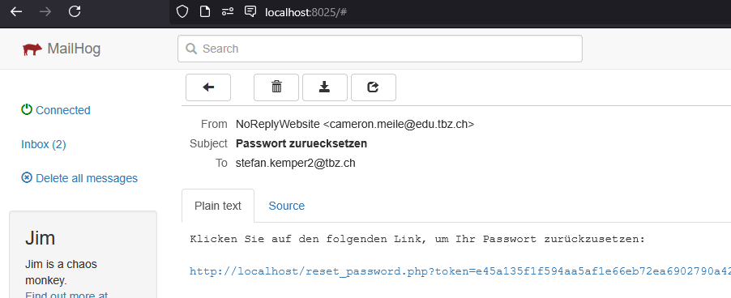  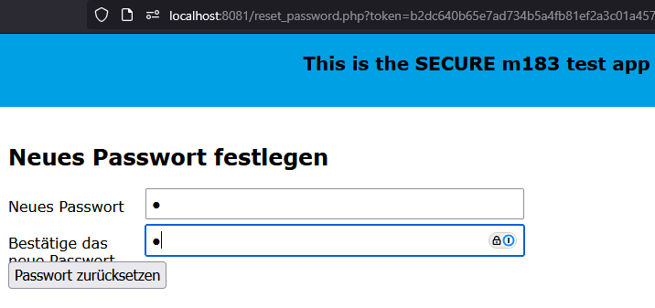  
21 | Reset-Link sollte nicht versendet werden | 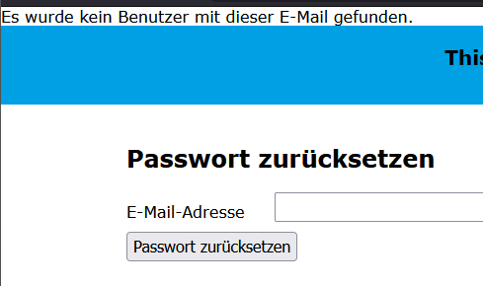  Reset-Link wird nicht versendet, aber ich erhalte vom System die Info, dass der Benutzer nicht existiert.
22 | PW-Reset sollte mit ungültigem Token nicht möglich sein | 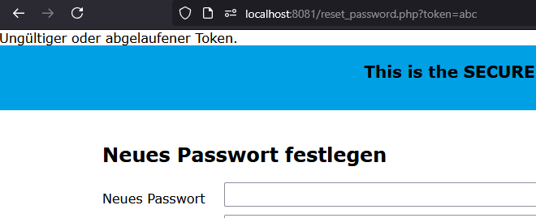
Admin-Seite
23 | Zugriff auf Admin-Seite muss verhindert werden | 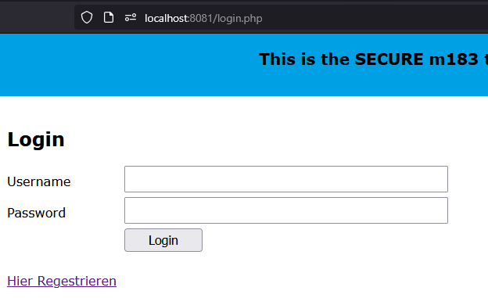  Redirect auf login.php
24 | Weil tester kein Admin ist, sollte ihm der Zugriff verweigert werden | 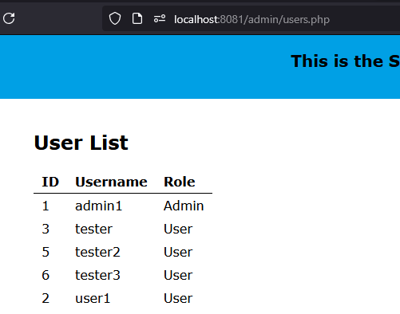  Zugriff war möglich und Benutzer werden angezeigt.

Fazit / Empfehlungen

Empfehlungen mit Fokus auf die Applikationssicherheit
Die Applikation hat mehrere gravierende Sicherheitsmängel (1, 6, 13, 18, 20 und 24). Die Abgrenzung der Daten der verschiedenen Benutzer zueinander ist nicht immer korrekt umgesetzt. Gegenüber unangemeldeten Benutzern ist die Applikation einigermassen sicher umgesetzt. Sobald sich ein Benutzer registriert hat, hat der aber viele Möglichkeiten die Applikation zu missbrauchen. Weil die wirkliche Identität des Benutzers nicht überprüft wird und eine Self-Service-Registrierung möglich ist, kann sich auch ein Angreifer einen Account anlegen und anschliessend von diesem aus das komplette System kompromittieren.
Das System kann mit wenigen einfachen Massnahmen sicher gemacht werden, indem bei den Queries jeweils der Benutzer und dessen Rolle überprüft werden. Zudem sollte die Anzeige des Benutzernamen noch escaped werden, dass die Sonderzeichen ausgegeben und nicht interpretiert werden. Beachtet werden sollten zudem die Findings aus dem Code Review (Kapitel 2.4), um die Applikation weiter abzusichern.
Zu prüfen wäre auch, ob der Einsatz einer WAF (web application firewall) sinnvoll wäre bzw. die Sicherheit weiter verbessern könnte. Die WAF hilft mögliche Angriffsversuche zu erkennen und zu blockieren, bevor diese überhaupt erst bei der Applikation ankommen.

Generelle Empfehlungen (usability)
Grundsätzlich nicht mit Security hat der Fakt zu tun, dass eine leere README.md-File im Projekt-Verzeichnis existiert. Diese könnte entfernt oder beispielsweise mit sinnvollem Inhalt wie einer kurzen Setup-Anleitung für die App befüllt werden (inkl. beispielsweise der Anmerkung, dass ev. Portangaben im compose.php.yaml an die Lokale Umgebung angepasst werden müssen).

